МУНИЦИПАЛЬНОЕ БЮДЖЕТНОЕ ДОШКОЛЬНОЕ ОБРАЗОВАТЕЛЬНОЕ УЧРЕЖДЕНИЕ

ЦЕНТР РАЗВИТИЯ РЕБЕНКА - ДЕТСКИЙ САД № 20 «КОЛОСОК»

ГОРОДСКОГО ОКРУГА МЫТИЩИ МОСКОВСКОЙ ОБЛАСТИ

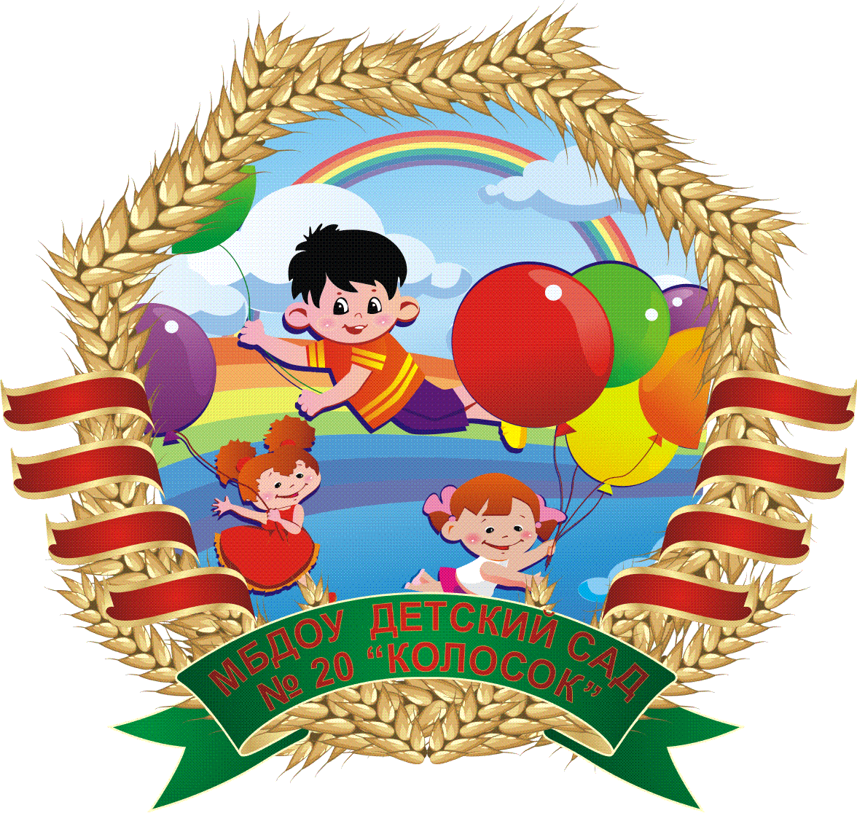

**Конспект непосредственной образовательной деятельности**

**в старшей группе**

**Тема:** «Кто такие волонтеры?»

Подготовил: воспитатель Некрасова Е.В.

2018

Цель: сформировать у детей представление о **волонтерском движении**, о его основных направлениях, о его значении в жизни социума.

Задачи:

• познакомить детей с основными понятиями **волонтерской деятельности**;

• определить типы **волонтерской** и общественно – полезной деятельности;

• формировать у детей уважение к общечеловеческим нравственным ценностям;

**Ход занятия**: На доске висят иллюстрации с изображением детей, выполняющих разные добрые дела.

Воспитатель: Ребята, сегодня мы с вами отправимся в страну добрых дел. Как вы думаете, почему некоторые дела, которые выполняет тот или иной человек, называются добрыми? *(дети отвечают на вопрос)*. Правильно, когда человек, взрослый или ребенок, делает что-то для других, от чистого сердца, чтобы сделать другим приятно. Назовите мне, пожалуйста, какие добрые дела могут сделать дети по отношению друг к другу, к взрослому, к своим родителям? *(дети отвечают на вопрос)* Молодцы, ребята. А вы знаете, в нашей стране сейчас идет год добровольца, или по-другому год- **волонтера**. **Волонтер ребята**, это как раз тот человек, который помогает своими добрыми делами, всем, кто в этом нуждается.

Давайте рассмотрим картинки, которые висят на доске и поговорим о том, что делают дети, изображенные на этих картинках, добрые ли дела они делают.

На первой картинке, ребята, старший мальчик играет с малышом. Как вы думаете, хорошо ли он поступает.

На второй, девочка помогает старенькой бабушке.

На следующей картинке, дети помогают птичкам зимой, они заботятся о них.

Дети сажают дерево, они хотят, чтобы наша земля была красивой и зеленой. Это добрый поступок ребята?

Маленький мальчик помогает убирать дом своей маме или бабушке. Хорошо он поступает? Доброе ли дело он делает?

Дети собирают листья и мусор на участке, они хотят, чтобы город был чистым и красивым.

Скажите мне ребята, про какие поступки можно сказать, что они добрые *(дети отвечают на вопрос)*.

А вы помните, кто **такие волонтеры**? Это люди: взрослые и дети, которые добровольно помогают другим людям (детям, больным, старикам, помогают животным, оказавшимся в трудной ситуации, хотят сделать край, где они живут, чистым и красивым).

Быть **волонтером**, добровольцем ребята, очень хорошо и почетно. Про **таких** людей написано вот такое стихотворение:

Спасибо, скажем **волонтёрам**

Им стоит просто поклониться,

Не прибегая к разговорам

Они идут добром делиться

Они свой труд отдать и время,

Готовы там, где всех нужнее,

Ведь помощь людям им не бремя,

А мир становится добрее.

Так давайте ребята, будем делать больше добрых дел. Для начала по отношению к своим близким и друзьям. Будем сами, без подсказки помогать маме, играть с младшими братьями и сестрами, делиться с друзьями своими игрушками, сохранять в чистоте свой дом и окружающий мир.

Наше **занятие окончено**.

